Paví očko ve lví říši XXIX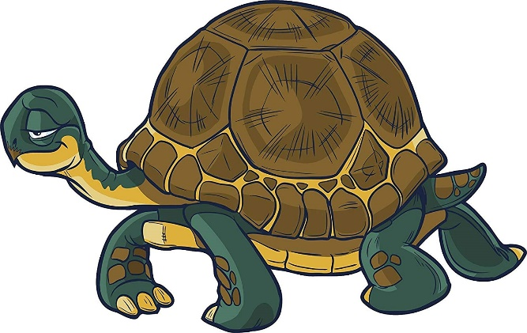
A začaly se vršit záhady na záhady. Rang ještě téhož dne objevil černouškovy stopy a to v blízkosti tygrova doupěte pod starým akátovníkem. A opět se opakovalo to, čehož jsme byli svědkem u Cézara. Tygr prohlásil, že to rozhodně nejsou jeho stopy a na místě to dokázal.
Rang stál před největší záhadou svého života. Byl ochoten ve svém zoufalství uvěřit i na zpívající strašidlo.
„ Půjdu se vykoupat, osvěžím se a pak navštívím sovu. Snad mě cestou něco kloudného napadne.“ Už z dálky slyšel hlasitou hádku sovy, želvy a slona Bubiho.
„Ach Rangu, dobře že jdeš, našly se černouškovy stopy!“
„Už zase?“ chytil si Rang čumák do předních tlap a nešťastně kroutil hlavou.
„Za mým příbytkem,“ řekl zvolna Bubi. „Jak víš, přespávám u starého dubu, ve kterém hnízdí sova. Tam jsme objevili černouškovy stopy. A rovna jako před tím, jen několik stop, které nevedly odnikud nikam. Vždycky se náhle objeví a hned zase zmizí.“
„Pořád mi nejde z hlavy to veliké, čtyřnohé, hrbaté strašidlo. Tenounce zpívá a nikdo na něj nevěří. A přece jsem ho velmi dobře slyšela.“ Kroutila vrásčitou hlavou želva.

Najdi základní skladební dvojici v barevně označených větách.

